**Практическая работа №25. Установка ОС Linux Ubuntu.**

**Цель работы:** научиться устанавливать ОС Linux в качестве гостевой системы с помощью виртуальной машины Oracle VirtualBox.

1. Создадим новую виртуальной машину: выберем ОЗУ 1 ГБ, жёсткий диск 5 ГБ, сеть и USB отключим.

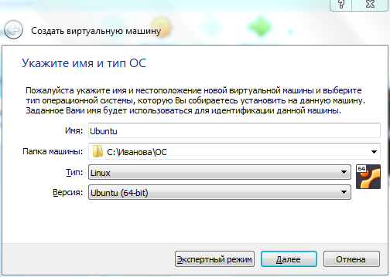 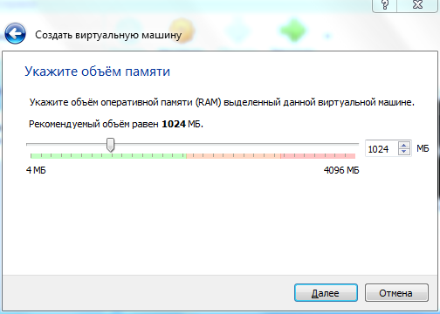

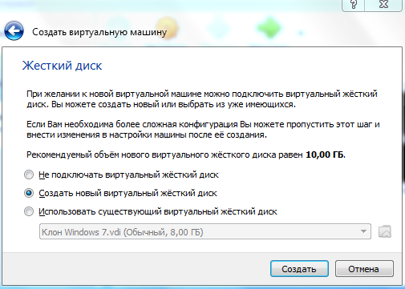 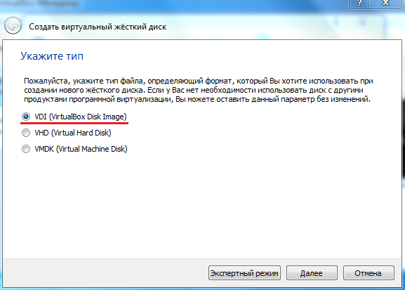

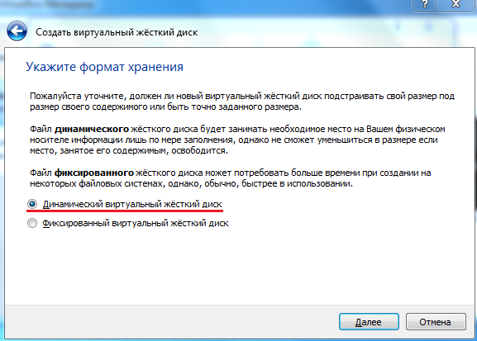 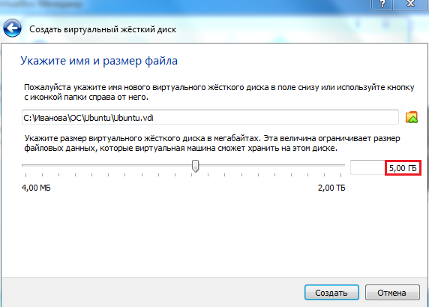

Теперь будем настраивать наш Linux, но перед этим установим нужные настройки и подключим iso файл. Кликаем по нашей новой ОС и сверху выбираем «Настроить».

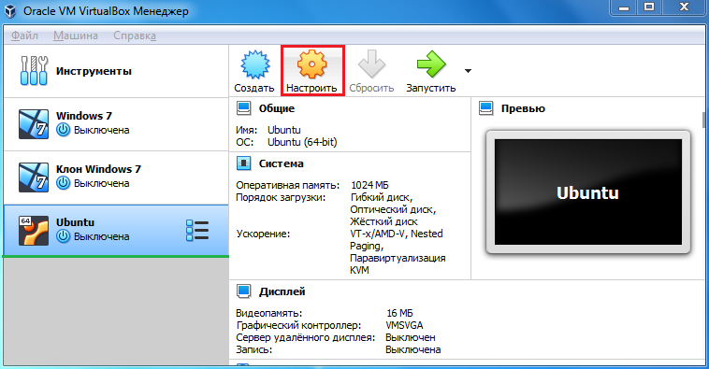

Отключим Сеть и USB:

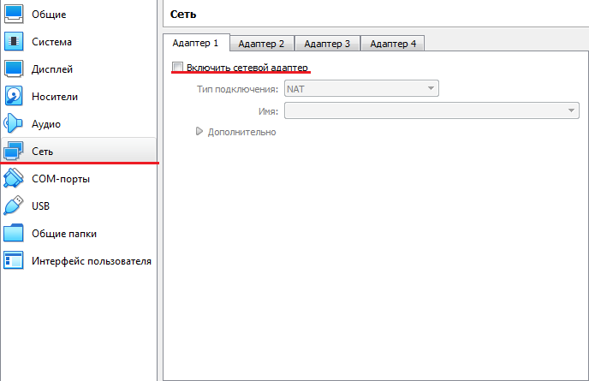

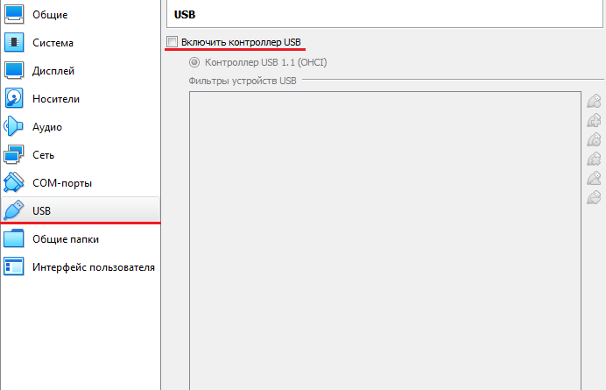

1. Подключим iso файл. Для этого переходим во вкладку «Носители» 🡪 выбираем в «Оптический привод» 🡪 «Выбрать файл диска» 🡪 выбираем наш iso файл.

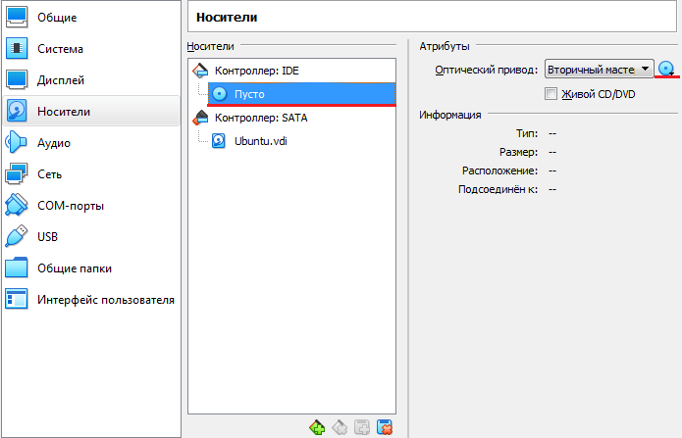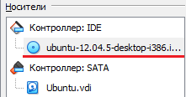

Запускаем нашу ОС

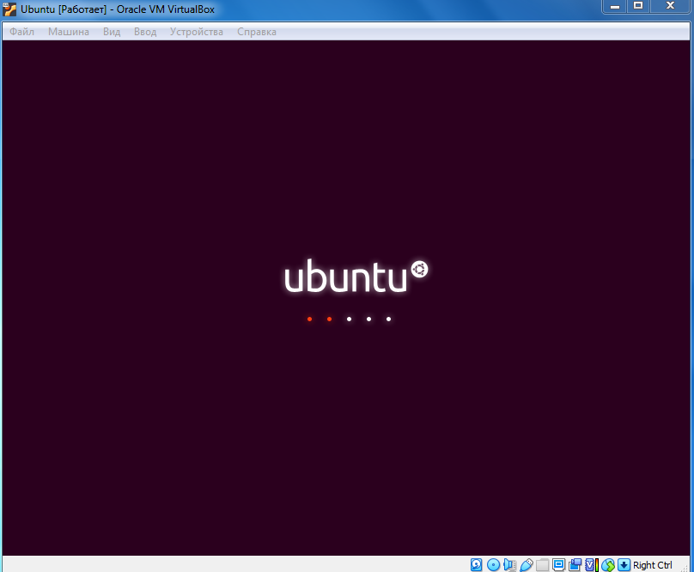

После загрузки нам предлагают с левой стороны изменить язык, а также выбрать установить или запустить без установки.

Эти два варианта различаются лишь тем, что если мы выберем запустить без установки, мы сможем просто посмотреть саму ОС и уже сделать окончательный выбор, хотим мы её устанавливать или нет. Мы же выбираем установить.

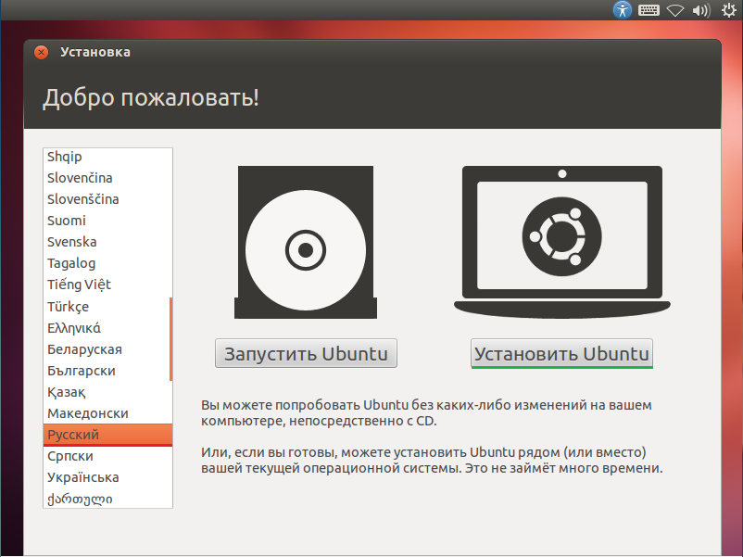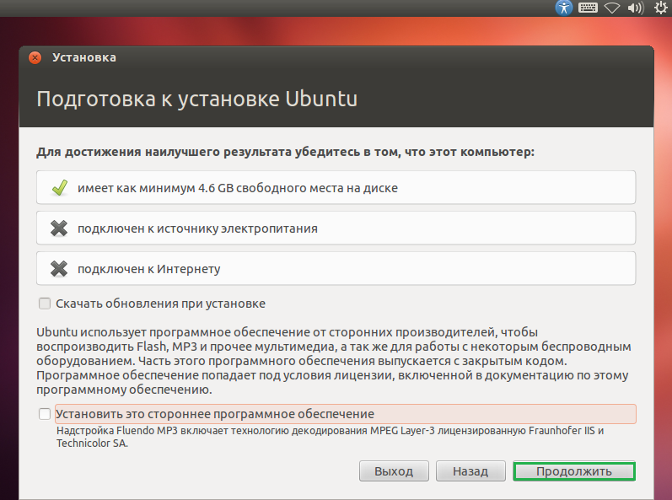

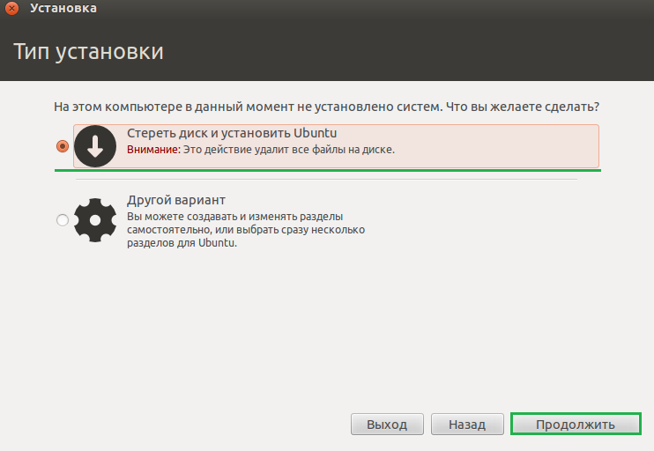

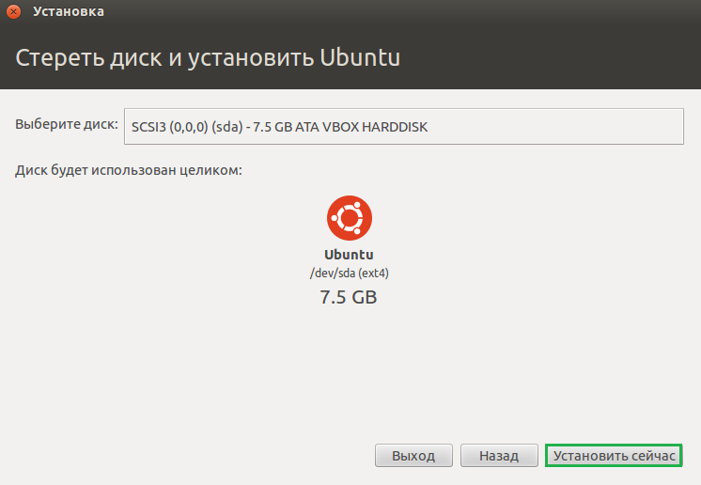

Заполняем данные о себе и ждём окончания установки. После окончания он попросит вас перезагрузить.

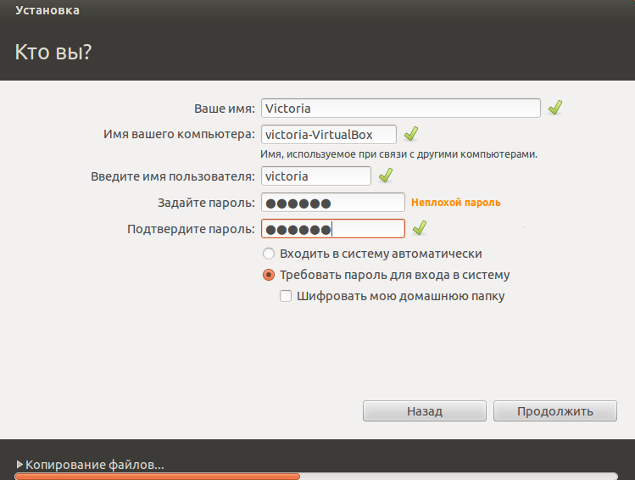

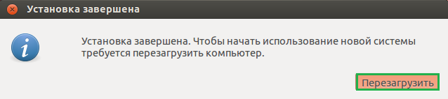

1. Установим дополнение гостевой ОС.

Для этого в верхней вкладке выбираем «Устройства» 🡪 Подключить образ диска Дополнение гостевой ОС 🡪 после чего вы увидите внизу списка иконку диска, в ней мы запустим “autorun.sh”🡪 после установки перезагрузим нашу ОС

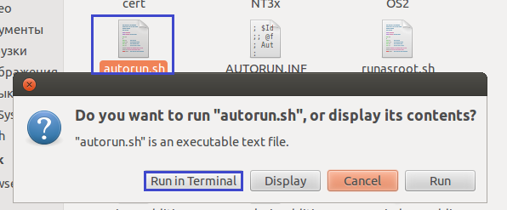

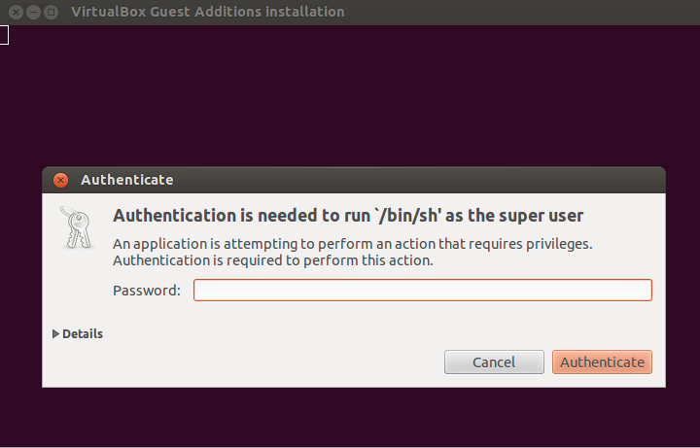

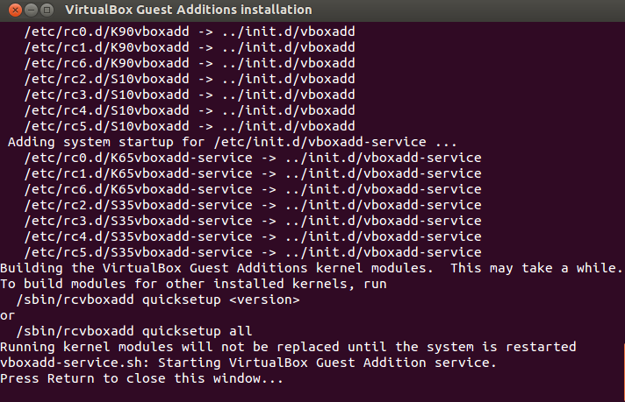

Изменим размер экрана, для этого:

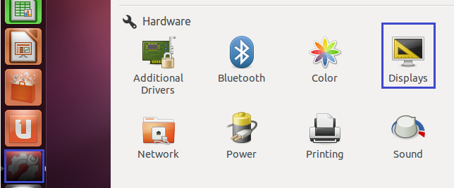

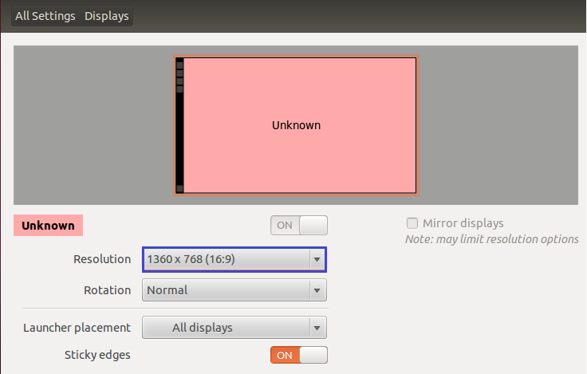

Далее откроем консоль сочетанием клавиш Ctrl + Alt + T 🡪 в консоли мы запустим VBoxLinuxAdditions.run от имени супрпользователя. Для этого введём в консоль sudo sh./VBoxLinuxAdditions.run далее у нас будет запрошен пароль, вводим его.

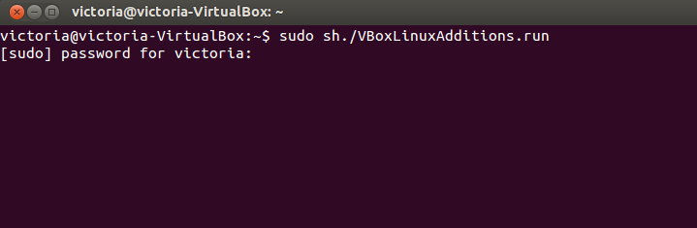

При вводе пароля он не будет отображаться, об этом беспокоиться не стоит!

1. Создадим второго пользователя

Нажимаем на нашего пользователя в правом верхнем углу и выбираем user accounts. Если значение стоит lock то мы можем добавить пользователя, если нет то нажимаем на название unlock и вводим пароль.

